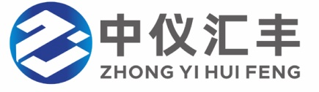

手机微信同号: 13269896158
地址: 北京市海淀区四季青京泉
馨苑1－3001室
网址：WWW.KX17.CN
邮箱：zg17@zg17.com

非标箱体设备定制参数要求表

尊敬的客户，
感您对中仪汇丰的信任与支持，深感荣幸。此表的内容会让工程师更好的了解您的要求。从而按您的要求完成订制工作。请填写后加微信 13269896158 或发邮件到 zg17@zg17.com

工程师会在收到需求表的1-2个工作日给出是否可以制作、具体工期、优惠价格信息，请务必提供正确的联系方式。

（*客户联系信息栏）
公司名称: |  | 部门:
采购联系人: |  | 手机:
使用联系人: |  | 手机:
收货地址:

使用联系人即操作人员，遇到特殊技术问题，便于工程师直接联系沟通，以确保无误。
标注收货地址，用以确认物流是否可以送到。

（*所需询价产品信息栏）
设备名称: |  | 台数
功能参考型号 | (填写已有的品牌型号，便于工程师了解参数要求) :
特殊要求:

再次感谢您的协助，工作人员将会在接收到您的定制需求后尽快回复您，在此期间，您可以随时联系为您服务的产品工程师或电话：010－88546128总机的工作人员，谢谢并祝合作愉快！

北京中仪汇丰产品服务中心

电话：010－88546128 13269896158

邮件：zg17@zg17.com
网址：www.KX17.CN

